Тема: Новые технологии. Современные средства коммуникации  
  
Цель: освоить лексические единицы по теме «Современные средства коммуникации» развивать лексико- грамматические навыки в рамках изучаемой темы  
  
1. Выучить лексику по теме «Современные средства коммуникации» по материалу видеоурока, слова модуля 7а.   
  
2. Читать и переводить текст стр.106.

<https://www.youtube.com/watch?v=w1Zxke4lJQw>

3. Выполнить упр.3 стр.106 письменно.  
4. Домашнее задание: письменно выполнить задание:

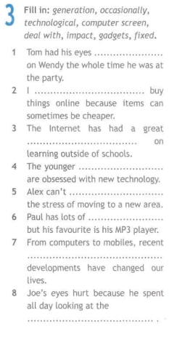

 Работы присылать на почту **svetlanalashina@mail.ru**